
Союз городов Центра и Северо-Запада России

173000, Великий Новгород, ул. Федоровский ручей, 2/13, тел./факс (816-2) 66-32-75,
E-mail: sgszr@mail.natm.ru, http://www.sgorodov.ru

Исх. № 174 от 16 октября 2018 г. Председателю Правительства
Российской Федерации
Д.А. Медведеву

Уважаемый Дмитрий Анатольевич!

В городе Пскове 28 сентября 2018 года состоялось общее Собрание Союза городов Центра и Северо-Запада России.
Союз объединяет 26 муниципальных образований из 15 субъектов Центрального и Северо-западного федеральных округов с населением около 6 миллионов жителей.
Участникам Собрания был представлен анализ финансового состояния муниципальных образований, входящих в состав Союза городов Центра и Северо-Запада России, выполненный на основе информационного обмена по отдельным показателям исполнения бюджета за 2016-2017 годы и формирования бюджета на 2018 год. Основная цель информационного обмена - выявление общих проблем муниципальных образований и изыскание путей их решения.
Анализ материалов информационного обмена показал наличие диспропорций в бюджетной обеспеченности и среднедушевых расходах бюджетов муниципальных образований, а также позволил сделать вывод, что для большинства муниципальных образований на протяжении последних лет сохраняются следующие проблемы:
- недостаточность собственных финансовых ресурсов для исполнения предусмотренных законодательством расходных полномочий;
- обеспечение сбалансированности бюджетов, что приводит к значительному объему муниципального долга и кредиторской задолженности;
- недостаточность средств, выделяемых из вышестоящих бюджетов на осуществление переданных государственных полномочий;
- необходимость поддержки муниципальных образований со стороны субъекта РФ в части выделения средств на реализацию «майских» указов Президента РФ, предусматривающих повышение заработной платы отдельным категориям работников бюджетной сферы, а также на повышение заработной платы работникам муниципальных учреждений до уровня МРОТ, установленного с 01.01.2018 и с 01.05.2018.
Собрание приняло решение обратиться в Правительство Российской Федерации с просьбой:
- пересмотреть межбюджетные отношения с целью обеспечения полноценного развития всех муниципальных образований;
- рассмотреть возможность внесения изменений в бюджетное законодательство в части наделения субъектов РФ обязанностью по установлению единых нормативов отчислений в местные бюджеты от отдельных неналоговых доходов, поступающих в субъект РФ;
- рассмотреть возможность предусматривать в федеральном бюджете на очередной финансовый год и плановый период межбюджетные трансферты субъектам Российской Федерации для предоставления местным бюджетам в целях компенсации выпадающих доходов по местным налогам в результате установления налоговых льгот на федеральном уровне;
- дополнить методику оценки деятельности субъектов РФ критериями, учитывающими меры поддержки субъектами РФ муниципальных образований в части предоставления бюджетных кредитов на замещение кредитов коммерческих банков;
- закрепить в бюджетном законодательстве требование к субъектам РФ о необходимости распределения средств субсидий, предоставляемых муниципальным образованиям на условиях софинансирования, до начала очередного финансового года.

Просим Вас дать соответствующие поручения о рассмотрении наших предложений. Итоговые материалы Собрания размещены на сайте Союза: www.sgorodov.ru

Наши координаты для направления ответа:
173000, Великий Новгород, ул. Федоровский ручей, 2/13, офис 207, Союз городов Центра и Северо-Запада России;
электронная почта: sgszr@mail.natm.ru
тел. 8-(816-2) 500650, тел/факс 8-(816-2) 663275, м.т. +7 921 7302246 - исполнительный директор Васильев Александр Анатольевич

Приложение.
Копия Решения общего Собрания СГЦСЗР (на 2-х листах).

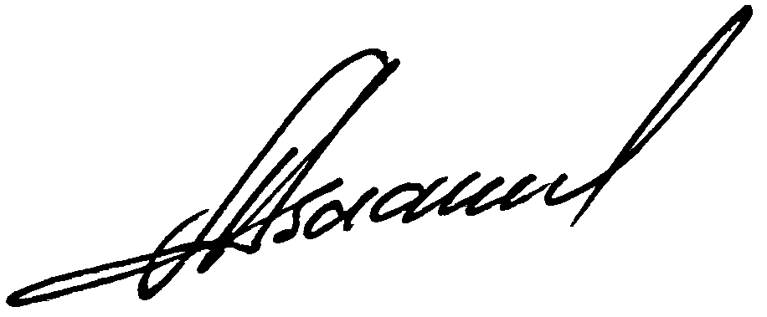
С уважением,

Исполнительный директор Александр Васильев

Исполнитель:
Васильев Александр Анатольевич,
Исполнительный директор СГЦСЗР,
+7 (8162) 500650; +7 921 7302246

